Лабораторная работа №9

Модель «Накорми студентов»

Астраханцева А. А.

Содержание

# 1 Цель работы

Реализовать модель «Накорми студентов» с помощью CPN Tools.

# 2 Теоретическое введение

CPN Tools — специальное программное средство, предназначенное для моделирования иерархических временных раскрашенных сетей Петри. Такие сети эквивалентны машине Тьюринга и составляют универсальную алгоритмическую систему, позволяющую описать произвольный объект. CPN Tools позволяет визуализировать модель с помощью графа сети Петри и применить язык программирования CPN ML (Colored Petri Net Markup Language) для формализованного описания модели.

Назначение CPN Tools:

* разработка сложных объектов и моделирование процессов в различных прикладных областях, в том числе:
* моделирование производственных и бизнес-процессов;
* моделирование систем управления производственными системами и роботами;
* спецификация и верификация протоколов, оценка пропускной способности сетей и качества обслуживания, проектирование телекоммуникационных устройств и сетей.

Основные функции CPN Tools:

* создание (редактирование) моделей;
* анализ поведения моделей с помощью имитации динамики сети Петри;
* построение и анализ пространства состояний модели

# 3 Реализация модели в xcos

Рассмотрим пример студентов, обедающих пирогами. Голодный студент становится сытым после того, как съедает пирог.

Таким образом, имеем:

* два типа фишек: «пироги» и «студенты»;
* три позиции: «голодный студент», «пирожки», «сытый студент»;
* один переход: «съесть пирожок».

Для запуска CPN Tools в терминале нужно прописать команду cpntools &. Рисуем граф сети. Для этого с помощью контекстного меню создаём новую сеть, добавляем позиции, переход и дуги (рис. 1).

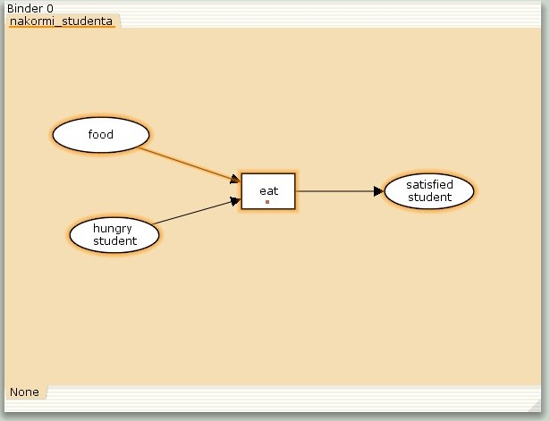

Рис. 1: Граф сети модели «Накорми студентов»

1. В меню задаём новые декларации модели: типы фишек, начальные значения позиций, выражения для дуг. Для этого наведя мышку на меню Standart declarations, правой кнопкой вызываем контекстное меню и выбираем New Decl. После этого задаем тип s фишкам, относящимся к студентам, тип p — фишкам, относящимся к пирогам, задаём значения переменных x и y для дуг и начальные значения мультимножеств init_stud и init_food (рис. 2):

colset s=unit with student;  
colset p=unit with pasty;  
var x:s;  
var y:p;  
val init_stud = 3`student;  
val init_food = 5`pasty;

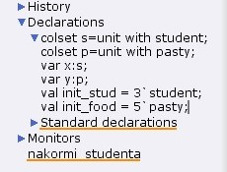

Рис. 2: Декларации модели «Накорми студентов»

В результате получаем работающую модель (рис. 3).

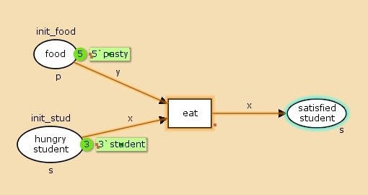

Рис. 3: Модель «Накорми студентов»

После запуска фишки типа «пирожки» из позиции «еда» и фишки типа «студенты» из позиции «голодный студент», пройдя через переход «кушать», попадают в позицию «сытый студент» и преобразуются в тип «студенты» (рис. 4).

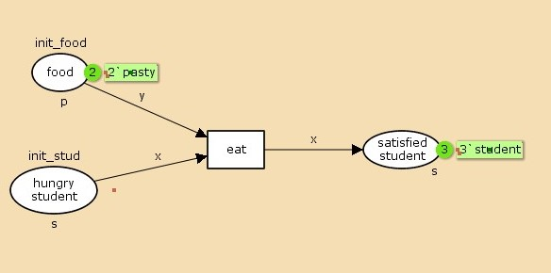

Рис. 4: Запуск модели «Накорми студентов»

## 3.1 Выполнение упражнения

Прежде чем приступить к вычислению пространства состояний, необходимо сформировать код для этого пространства. Это делается с помощью инструмента “Войти в пространство состояний”, который может занять некоторое время. Если ожидается небольшое пространство состояний, можно напрямую применить инструмент “Вычислить пространство состояний” к странице сети.

После вычисления пространства состояний формируем отчёт. Чтобы сохранить отчёт, используем инструмент “Сохранить отчет о пространстве состояний” и указываем имя файла. Получим такой отчет:

CPN Tools state space report for:  
<unsaved net>  
Report generated: Thu Apr 3 22:23:04 2025  
  
  
 Statistics  
------------------------------------------------------------------------  
  
 State Space  
 Nodes: 4  
 Arcs: 3  
 Secs: 0  
 Status: Full  
  
 Scc Graph  
 Nodes: 4  
 Arcs: 3  
 Secs: 0  
  
  
 Boundedness Properties  
------------------------------------------------------------------------  
  
 Best Integer Bounds  
 Upper Lower  
 New_Page'food 1 5 2  
 New_Page'hungry_student 1  
 3 0  
 New_Page'satisfied_student 1  
 3 0  
  
 Best Upper Multi-set Bounds  
 New_Page'food 1 5`pasty  
 New_Page'hungry_student 1  
 3`student  
 New_Page'satisfied_student 1  
 3`student  
  
 Best Lower Multi-set Bounds  
 New_Page'food 1 2`pasty  
 New_Page'hungry_student 1  
 empty  
 New_Page'satisfied_student 1  
 empty  
  
  
 Home Properties  
------------------------------------------------------------------------  
  
 Home Markings  
 [4]  
  
  
 Liveness Properties  
------------------------------------------------------------------------  
  
 Dead Markings  
 [4]  
  
 Dead Transition Instances  
 None  
  
 Live Transition Instances  
 None  
  
  
 Fairness Properties  
------------------------------------------------------------------------  
 No infinite occurrence sequences.

Из отчёта можно получить следующие сведения:

1. Структура пространства состояний: Пространство состояний состоит из 4 состояний и 3 переходов между ними. Модель построена быстро, за 0 секунд, что указывает на её небольшой размер.
2. Граф сильно связных компонентов (SCC): Все состояния образуют единый граф SCC.
3. Ограниченность ресурсов:
   * Еда (food): Максимальное количество — 5 порций, минимальное — 2 порции. Пища расходуется, но не восполняется.
4. Гарантированное завершение:

* Существует терминальное состояние, достижимое из любой маркировки.
* В финальном состоянии все студенты сыты, остаётся 2 порции еды.

1. Отсутствие циклов:

* Нет бесконечных последовательностей переходов.
* Вывод: Модель описывает одноразовый процесс обслуживания без возможности повторения.

Построенный граф пространства состояний (рис. 5).

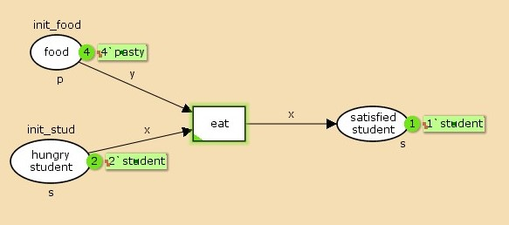

Рис. 5: Пространство состояний для модели «Накорми студентов»

# 4 Выводы

В ходе выполнения лабораторной работы я реализовала модель «Накорми студентов» с помощью CPN Tools.

# Список литературы

1. Королькова А.В., Кулябов Д.С. Руководство к лабораторной работе №9. Моделирование информационных процессов. Модель «Накорми студентов» - 2025. — 4 с.
2. Modeling with Coloured Petri Nets [Электронный ресурс] // URL: https://cpntools.org/2018/01/16/getting-started.
3. Jensen K., Kristensen L.M., Wells L. Coloured Petri Nets and CPN Tools for Modelling and Validation of Concurrent Systems // Software Tools for Technology Transfer. 2007. — URL: https://cs.au.dk/fileadmin/site_files/cs/research_areas/centers_and_projects/sttt2007.pdf.
4. Ratzer A.V., Wells L., Lassen H.M., et al. CPN Tools for Editing, Simulating, and Analysing Coloured Petri Nets // ICATPN Proceedings, 2003 — URL: https://api.semanticscholar.org/CorpusID:12059006.
5. Beaudouin-Lafon M., Mackay W.E., Andersen P., et al. Editing and Simulating Coloured Petri Nets // CPNTools.doc, University of Aarhus, 2000 — URL: https://www.lri.fr/~mbl/papers/PN2000/paper.pdf.